“BUKOVIK SUTOMORE” D.O.O. BAR
  - HOTEL “LOVCEN” Sutomore
MONTENEGRO

Kontakt : +38163 652 343; +38268 501927;
e-mail info@hotellovcen.com PIB : 03049078; Br. zr. 510-91324-93 CKB
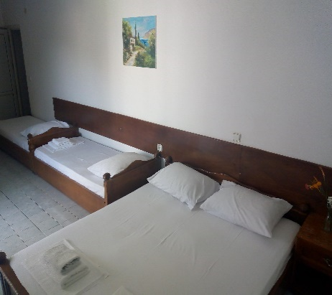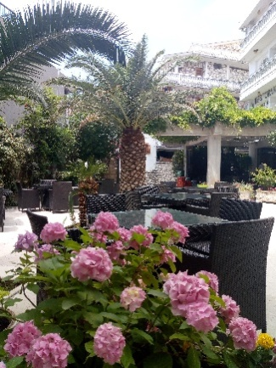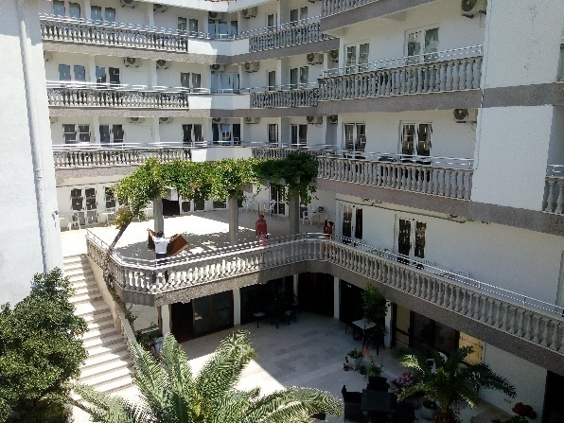

LETO 2024. LETO 2024. LETO 2024. LETO 2024.

Hotel LOVĆEN Sutomore nalazi se na 2 minuta od autobuske I železničke stanice, a naoko 350-400m od gradske plaže. Objekat poseduje 180 kreveta. Hotel poseduje klimatizovan restoran, TV salu I prostranu baštu, klimu u svim sobama, BESPLATAN Wi Fi…Kategorisan je sa 2 zvezdice. Usluživanje je klasično(ručak), doručak i vecera su na bazi svedskog stola, gosti na meniju uvek imaju veci izbor jela.
VILA “SARA” nalazi se 350 m od plaže u neposredenoj blizini autobuske i železničke stanice. Objekat raspolaže sa 50 ležajeva u 1/2 , 1/3 ,1/4 sobama i funkcionise u sklopu Hotela “Lovcen”(ishrana).

Termini /Cena za devetodnevni aranžman sa prevozom-organizovane grupe ucenika
 | 02.06 | 11.06 | 20.06. | 29.06. | 08.07. | 17.07. | 26.07. | 04.08. | 13.08. | 22.08. | 31.08. | 09.09 / 18.09
HB/PP | 310€ | 310€ | 330€ | 350€ | 360€ | 360€ | 360€ | 360€ | 360€ | 350€ | 330€ | 310€ 310€
FB/PA | 345€ | 345€ | 365€ | 385€ | 395€ | 395€ | 395€ | 395€ | 395€ | 385€ | 365€ | 345€ 345€

ARANZMAN OBUHVATA:
- 9 polupansiona ili pansiona
- Boravišna taksa nije uračunata u cenu aranžmana i plaća se po dolasku
- Na 20 ucenika odobravamo 1 GRATIS

www.hotellovcen.com

